≪作成例≫

○○○○避難所マニュアル

**＜町会・地区の名称等＞**

指定避難所名　○○小学校

○○第一町会

○○第二町会

□□□町会

**「地域における避難所運営の手引き」【別冊】としてのマニュアル作成例です。**

**この作成例を参考に、町（内）会、自主防災組織等において、当該地域の「避難所マニュアル」を作成する際に活用してください。**

**内容については、地域の実情や独自の取組等に応じて修正・更新してください。**

**「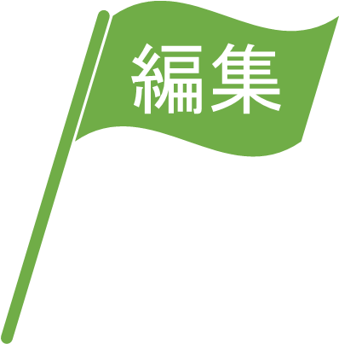」の目印は、地域で決定した内容を記載する項目です。**

【地域の内容を記載してください。】

マニュアルの目的

このマニュアルは、地震や風水害等の災害の発生に備え、○○町会の住民自らが避難所の開設・運営を円滑に行うことができるよう、あらかじめ必要な事項を定めるものです。

マニュアルの活用

災害時にマニュアルをより効果的に活用するためには、マニュアルに記載してあることを速やかに行動に移せることや、必要な物資や資機材が速やかに活用できることが重要となります。

○避難所運営で活用する物資や資機材を定期的に確認します。

○避難所運営で活用する「避難所のルール」などを事前に作成します。

○マニュアルに基づき、定期的に防災訓練を実施します。

マニュアルの見直し

マニュアルは一度作成して完了ではなく、防災訓練などを通じて、実態に合っているかなど、内容を定期的に確認することが必要です。

防災訓練などの際に、気づいた点などを関係者で再度話し合い、必要に応じてマニュアルの修正や改良を行います。

目次

避難所開設・運営・撤収の流れ・・・・・・・・・・・・・・１

１　避難所の準備・開設・・・・・・・・・・・・・・・・・２

１　施設の開錠・安全確認

２　資機材・物資の確認

３　初期レイアウトづくり

４　避難所の開設

５　避難者の受入

６　避難所状況の報告

２　避難所運営体制づくり・・・・・・・・・・・・・・・１４

１　避難所運営委員会の構成

２　室（生活グループ）の編成

３　避難所運営組織

４　運営委員会の開催

５　運営班（各班）の役割

３　避難所運営・・・・・・・・・・・・・・・・・・・・１８

１　運営の検討事項

２　レイアウトの見直し

３　避難所のルール

４　避難所の集約・閉鎖・・・・・・・・・・・・・・・・２４

１　集約・閉鎖の周知

２　避難所の撤収

３　避難所の閉鎖

避難所開設・運営・撤収の流れ

災害発生後の避難所開設・運営の流れは以下のとおりです。詳細は事項以降に記載します。

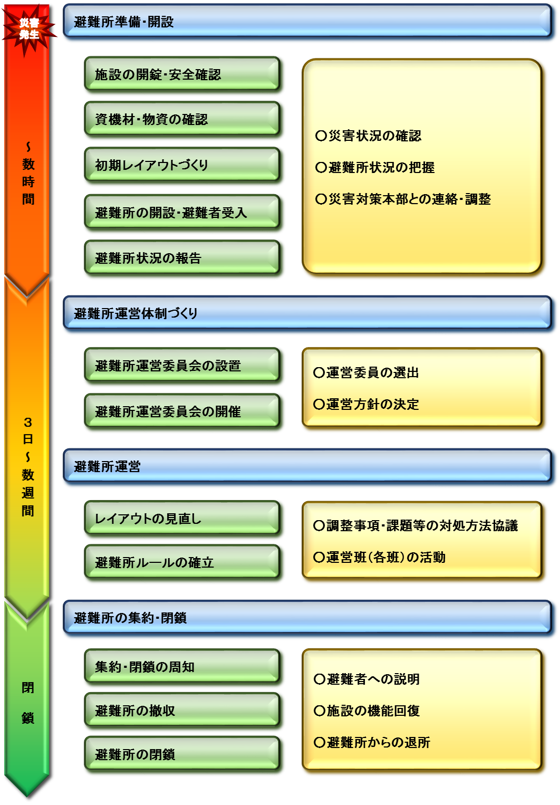

１　避難所の準備・開設

１　施設の開錠・安全確認

○原則的には、施設の開錠は、施設管理者が行います。

○原則的には、施設の安全点検は、施設管理者と配置職員が行います。

◆施設の安全が確認されるまで、避難者は施設の外や近くの指定緊急避難場所等で待機してもらいます。

 【地域の内容を記載します】

○指定避難所

|  |  |
| --- | --- |
| 施設名 | ○○○小学校 |
| 所在地 | **○○丁目○番○号** |
| 施設管理課 | **○○○課** |
| 連絡先 | **017-***-\*\*\*\*** |
| 特記事項 | **＊＊＊＊＊＊＊＊＊＊＊＊＊＊＊＊＊＊＊＊＊＊** |

○指定緊急避難所

|  |  |
| --- | --- |
| 施設名 | ○○○小学校 |
| 所在地 | **○○丁目○番○号** |
| 施設管理課 | **○○○課** |
| 連絡先 | **017-***-\*\*\*\*** |
| 特記事項 | **＊＊＊＊＊＊＊＊＊＊＊＊＊＊＊＊＊＊＊＊＊＊** |

２　資機材・物資の確認

○資機材や物資の数量や状態を確認します。

○取り急ぎ必要な資機材や物資は、活用できるよう準備します。

　【地域の内容を記載します】

|  |  |  |
| --- | --- | --- |
| **保管場所** | ○○小学校倉庫 | ○○１丁目○○番○○号 |
| **物資管理者** | 青森市危機管理課 | 017-***-**** |

|  |  |  |
| --- | --- | --- |
| 資機材 | 品名 | 個数 |
| ラジオ | ○○個 |
| ストーブ | ○○個 |
| ヘルメット | ○○個 |
| 懐中電灯 | ○○個 |
| 誘導灯 | ○○個 |
| 救助工具セット | ○○個 |
| 発電機 | ○○個 |
| コードリール | ○○個 |
| 投光機（三脚付） | ○○個 |
| 拡声器 | ○○個 |
| ロープ | ○○個 |
| カラーコーン | ○○個 |
| 防水シート | ○○個 |
| 缶詰ガソリン（1ℓ缶） | ○○個 |
| ガソリン携行缶 | ○○個 |

|  |  |  |
| --- | --- | --- |
| 物資 | 品名 | 個数 |
| アルフア化米 | ○○個 |
| お粥 | ○○個 |
| カンパン | ○○個 |
| 粉ミルク | ○○個 |
| ほ乳瓶 | ○○個 |
| ほ乳瓶洗浄消毒セット | ○○個 |
| 簡易トイレ | ○○個 |
| 毛布 | ○○個 |
| オムツ（子供用） | ○○個 |
| オムツ（大人用） | ○○個 |

３　初期レイアウトづくり

○立入禁止区域、危険箇所等は、貼り紙やロープ等で明示し、立ち入り禁止にします。

○避難所開設当初は、使用・収容する最低限のスペースを割り振ります。（下記レイアウト図）

○受付を設置し、机や「避難者入場時の受付簿（様式４）」等の避難者受け入れに必要な物品を配置します。

【地域の内容を記載します】

≪○○小学校体育館≫

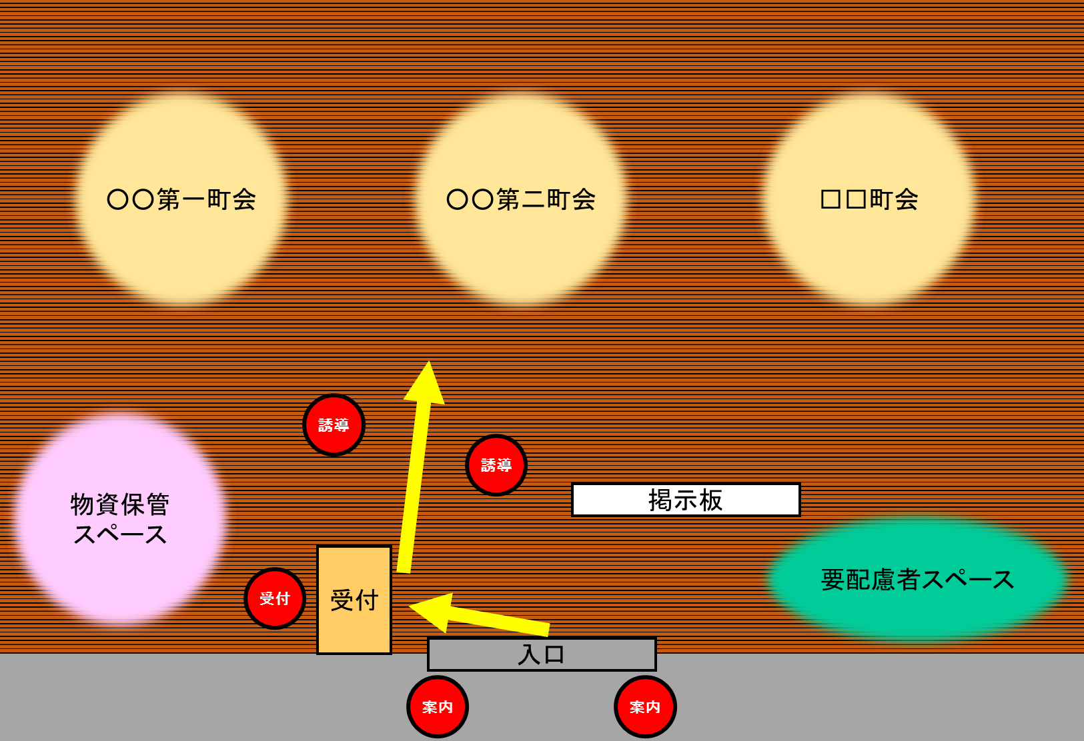

◆レイアウトは、①受付、②居住スペース、③要配慮者スペース、④物資保管スペースを割り振ります。

◆人員配置は、①避難所への案内○○名、②受付○○名、③居住スペースへの誘導○○名とします。

◆施設内には、①「避難所入口」、②「受付」、③「居住スペース」、④「要配慮者スペース」を掲示します。掲示物を事前に準備していない場合、白紙等で作成します。

４　避難所の開設

○「避難所状況報告書（様式３）」を作成し、避難所の開設状況を記録します。

○原則的には、災害対策本部への避難所開設の報告は、福祉政策班を通じて配置職員が行います。

◆避難所開設時の避難者数は、正確に把握できない場合、概ねの人数で報告します。

【記載例】「避難所状況報告書（様式３）」

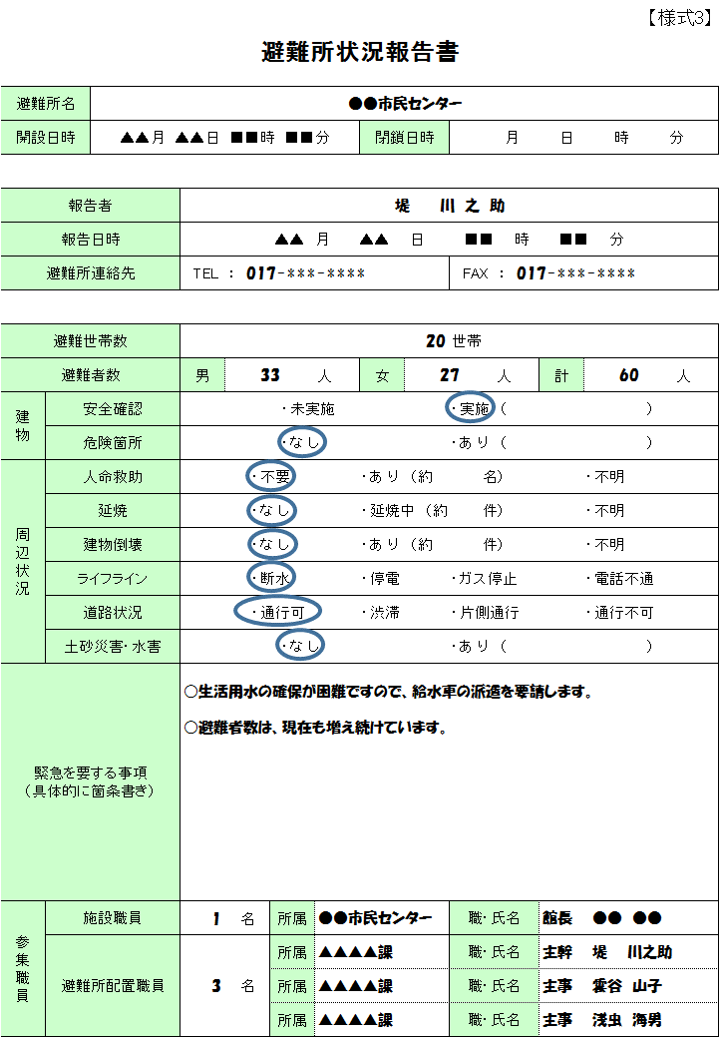

５　避難者の受入

○避難者を受付場所へ誘導し、「避難者入場時の受付簿（様式４）」に記入してもらいます。

○受付後の避難者を居住スペースに誘導します。

○傷病者、要配慮者は、必要に応じた個別の対応を行います。

○ペットは、避難所で定めたルールに基づき対応します。

◆負傷者、要配慮者については、要配慮者スペースへの誘導や、救護班の要請を行います。

原則的には、災害対策本部への救護班の要請は、配置職員が福祉政策班を通じて行います。

◆ペットの対応は、専用スペースの設置や飼育ルール等、避難所の状況に応じて定めます。

【記載例】「避難者入場時の受付簿（様式４）」

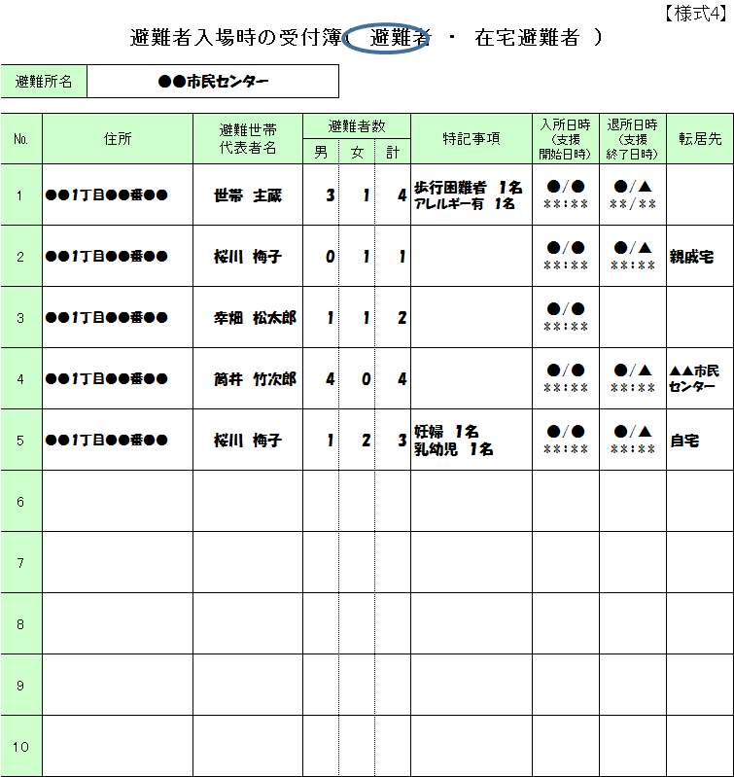

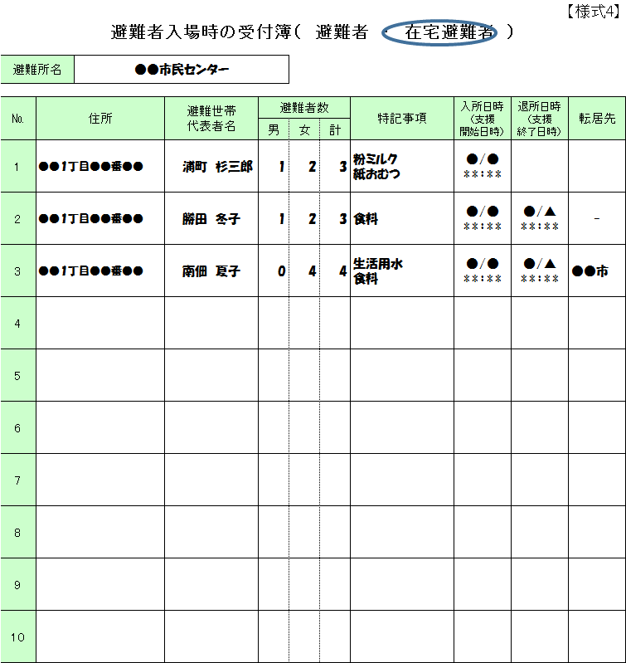

６　避難所状況の報告

○「避難所状況報告書（様式３）」を作成し、避難所の状況を記録します。

「避難所状況報告書（様式３）」を基に「避難所状況報告書（日報）（様式５）」を作成します。

○必要な物資等がある場合、「物資調達依頼票（様式１）」を作成します。

○原則的には、災害対策本部への避難所状況等の報告は、福祉政策班を通じて配置職員が行います。

避難所開設後は、１時間毎に「避難所状況報告書（様式３）」により報告し、緊急時や極端な状況変化（避難者が大幅に増えた、ライフラインの変化等）があった場合、随時報告を行います。

○「避難者名簿（様式６）」で避難者の状況を管理します。

○受け入れた物資等は、「避難所物品受払簿（様式２）」で品名毎に管理します。

◆「避難者名簿」の作成は、被災状況、避難状況に応じて作成します。なお、「在宅避難者の避難者名簿」は、配付物資の受け取り時など在宅避難が判明した時点で記入してもらいます。

◆退所者の退出日や移動先を「受付簿」、「避難者名簿」に記入します。

【記載例】「避難所状況報告書（様式３）」



【記載例】「避難所状況報告書（日報）（様式５）」

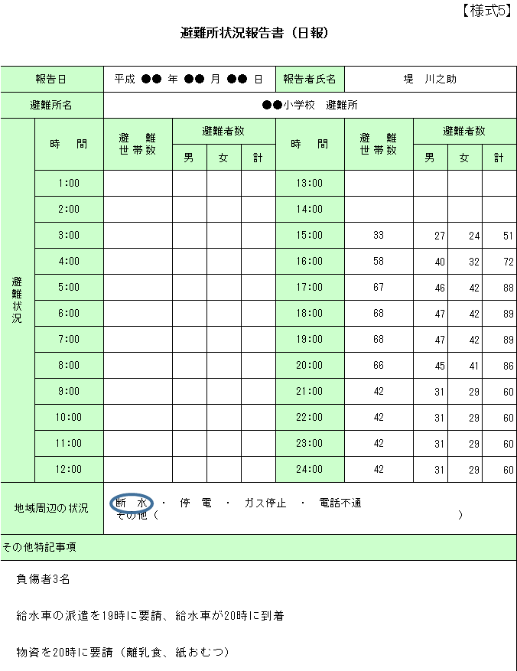

【記載例】「避難者名簿（様式６）」（避難者）



【記載例】「避難者名簿（様式６）」（在宅避難者）



【記載例】「物資調達依頼票（様式１）」

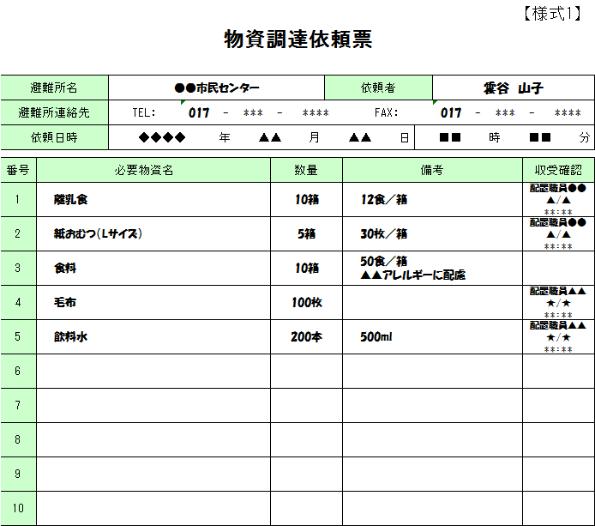

【記載例】「避難所物品受払簿（様式２）」

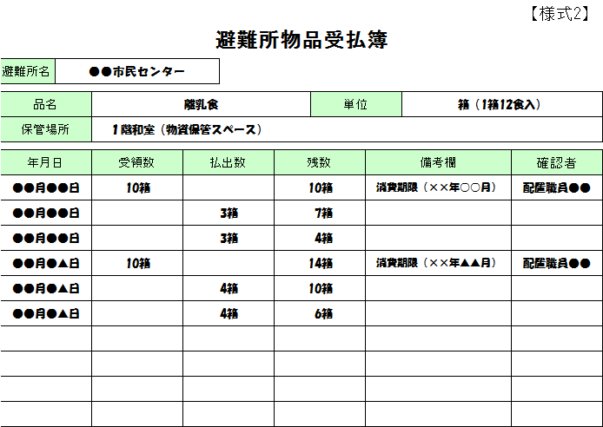

２　避難所運営体制づくり



１　避難所運営委員会の構成

【地域の内容を記載します】

|  |  |
| --- | --- |
| 役割 | 氏名 |
| 委員長 | ○○　○○ |
| 副委員長 | ○○　○○ |
| ○○　○○ |
| 庶務班長 | ○○　○○ |
| 環境管理班長 | ○○　○○ |
| 食糧物資班長 | ○○　○○ |
| ○○班長 | ○○　○○ |
| ○○班長 | ○○　○○ |

◆避難所運営に様々な意見を反映させるため、積極的に女性が参加できるよう配慮します。

◆避難所運営は、事前に決定した役割・メンバーが基本となりますが、被災状況、避難状況に応じ、各班の役割を統合又は細分化することや、避難者の中で運営委員会を再編成する必要があります。



２　室（生活グループ）の編成

【地域の内容を記載します】

|  |  |  |
| --- | --- | --- |
| 名称 | 責任者 | 副責任者 |
| ○○町会① | 町会長　○○　○○ | 幹　事　○○　○○ |
| ○○町会② | 副会長　○○　○○ | 幹　事　○○　○○ |
| △△第一町会、△△第二町会 | 町会長　○○　○○ | 町会長　○○　○○ |
| □□町会 | 町会長　○○　○○ | 副会長　○○　○○ |
| ◇◇町会、☆☆町会 | 町会長　○○　○○ | 町会長　○○　○○ |
| ☆☆町会 | 町会長　○○　○○ | 幹　事　○○　○○ |

◆できるだけ顔見知り同士が近くに集まることができる血縁関係者や居住地域を考慮し編成します。

◆町（内）会の規模や避難者数に応じて、統合又は細分化することを検討します。



３　避難所運営組織

【地域の内容を記載します】

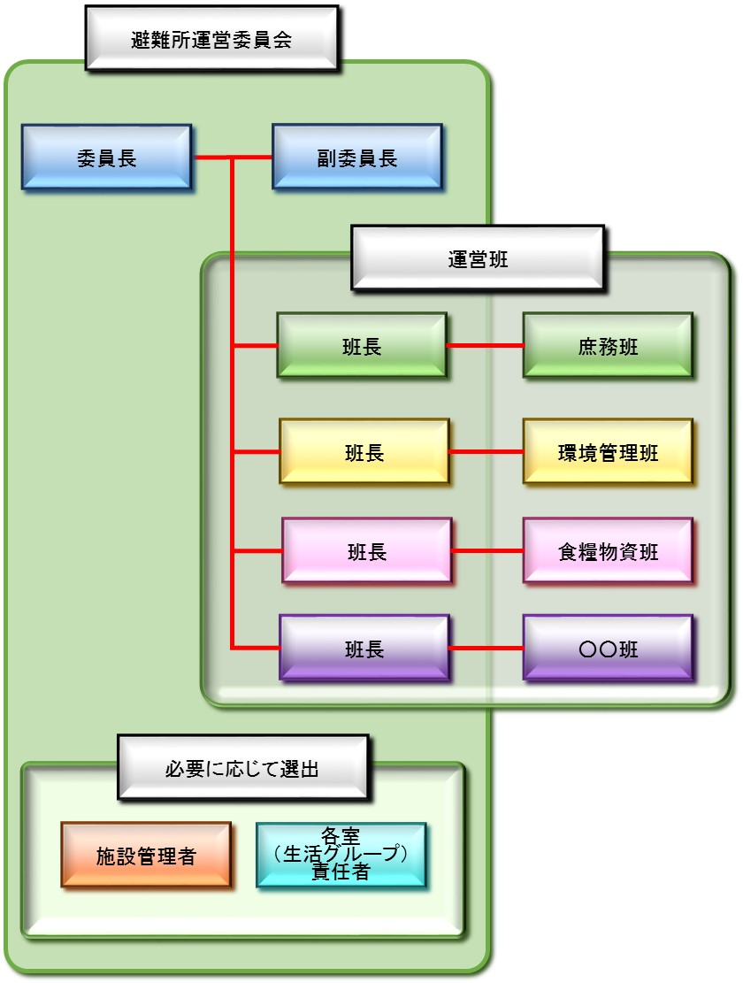

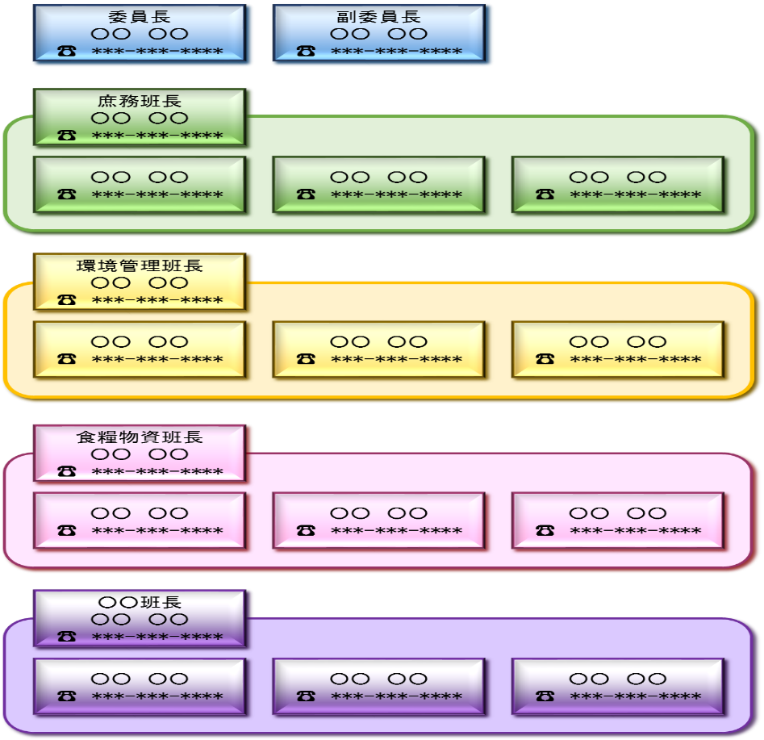



４　運営委員会の開催

【地域の内容を記載します】

|  |  |
| --- | --- |
| 開催目的 | ○避難所状況や各運営班の活動状況・課題等の情報共有を図ります。  ○連絡調整事項や、避難所での課題等への対処方法等を協議します。 |
| 開催頻度 | ○災害発生直後は、１日○回を目安とします。  ○運営が安定してきた段階で、会議の回数を減らすことを検討します。 |
| 構成メンバー | ○委員長、副委員長、各班長等  ○必要に応じ、施設管理者、各室（生活グループ）責任者 |
| 協議事項 | ○避難所ルールや運営方針の決定・調整  ○避難状況や各運営班の活動状況の情報共有、今後の活動内容の決定  ○避難者の意見・要望等への対応・調整  ○課題等への対処法等の決定  ○福祉政策班を通じて、災害対策本部と連絡・調整 |



５　運営班（各班）の役割

【地域の内容を記載します】

|  |  |  |
| --- | --- | --- |
| 庶務班 | 運営会議の  準備・記録 | ○運営会議開催の案内を通知し、協議・決定した事項の会議記録等を作成します。 |
| 避難者の把握 | ○「避難者入場時の受付簿（様式４）」、「避難者名簿（様式６）」を管理します。  ○「避難所状況報告書（様式３）」、「避難所状況報告書（日報）（様式５）」を作成します。  ○退所者の退出日や移動先を「避難者名簿」に記入します。 |
| 避難所  レイアウト | ○避難所の居住スペース・共有スペースを設置します。  ○避難状況に応じて避難所レイアウトの変更を行います。 |
| 情報の収集 | ○避難者からの意見や要望の取りまとめを行います。  ○地域の被災状況や生活状況、復旧状況に関連する情報を収集します。 |
| 情報の発信・伝達 | ○収集した情報を避難者へ伝達します。 |
| 環境管理班 | 生活衛生環境の  整備 | ○トイレを確保し、使用方法及び使用時の注意等を避難者に周知します。  ○飲料水・調理用水のほか、手洗いなどに使用する生活用水を確保します。  ○食器の取り扱い、食料の衛生管理の注意等を避難者に周知します。  ○ごみ集積場を設置し、ごみ処理のルールを避難者に周知します。 |
| 感染症予防 | ○トイレ前や手洗い場等に消毒液を配置し、うがいや手洗い励行を周知します。  ○感染症を予防するため、定期的に施設内の換気等を行います。 |
| ペットの管理 | ○居住スペースとは別にペット専用のスペースを設けます。  ○ペット飼育のルールを周知し、飼育状況を確認します。 |
| 施設の安全管理 | ○施設・設備について、定期的に確認します。  ○新たに危険箇所が発生した場合は立入禁止にします。 |
| 防犯対策 | ○関係者以外の出入りをチェックします。  ○夜間は閉鎖時間を設置し、入口の扉は原則閉鎖します。  ○夜間巡回を実施します。 |
| 食糧物資班 | 食料・物資の  調達・管理 | ○食料・物資は「物資調達依頼票（様式１）」を作成します。  ○食料・物資は、「避難所物品受払簿（様式２）」を作成し、管理します。 |
| 食料・物資の配付 | ○食料・物資は、配付ルールを決め、配付します。 |
| 炊き出しの実施 | ○炊き出し場所と調理に必要な器具を確保します。  ○食糧物資班が中心となって、避難者の協力を得て炊き出しを実施します。 |

３　避難所運営



１　運営の検討事項

【地域の内容を記載します】

|  |  |
| --- | --- |
| 項　目 | 内　容 |
| 情報の伝達 | ○常に掲示板等で、避難者全員に伝わるよう工夫します。 |
| プライバシーへの配慮 | ○ついたてを立てるなどプライバシーを確保すると同時に、それによる孤立化にも注意します。 |
| 女性への配慮 | ○更衣室・洗濯場などの管理と利用ルール、物資の配付方法を工夫するなど女性に配慮します。 |
| 要配慮者への配慮 | ○居住スペースは、移動がしやすくトイレに近い場所や楽な姿勢が保てる壁際などを確保するように努めます。 |
| 子どもへの対応 | ○子どもが「思いっきり声を出す」「体を動かす」などができる居場所を確保するように努めます。 |
| 外国人への対応 | ○外国人への情報伝達を工夫します。 |
| ペットへの対応 | ○衛生管理や他の避難者への影響を配慮し、状況に応じて、飼育ルールをつくり、専用スペースを設置します。 |



２　レイアウトの見直し

【地域の内容を記載します】

≪○○小学校体育館≫

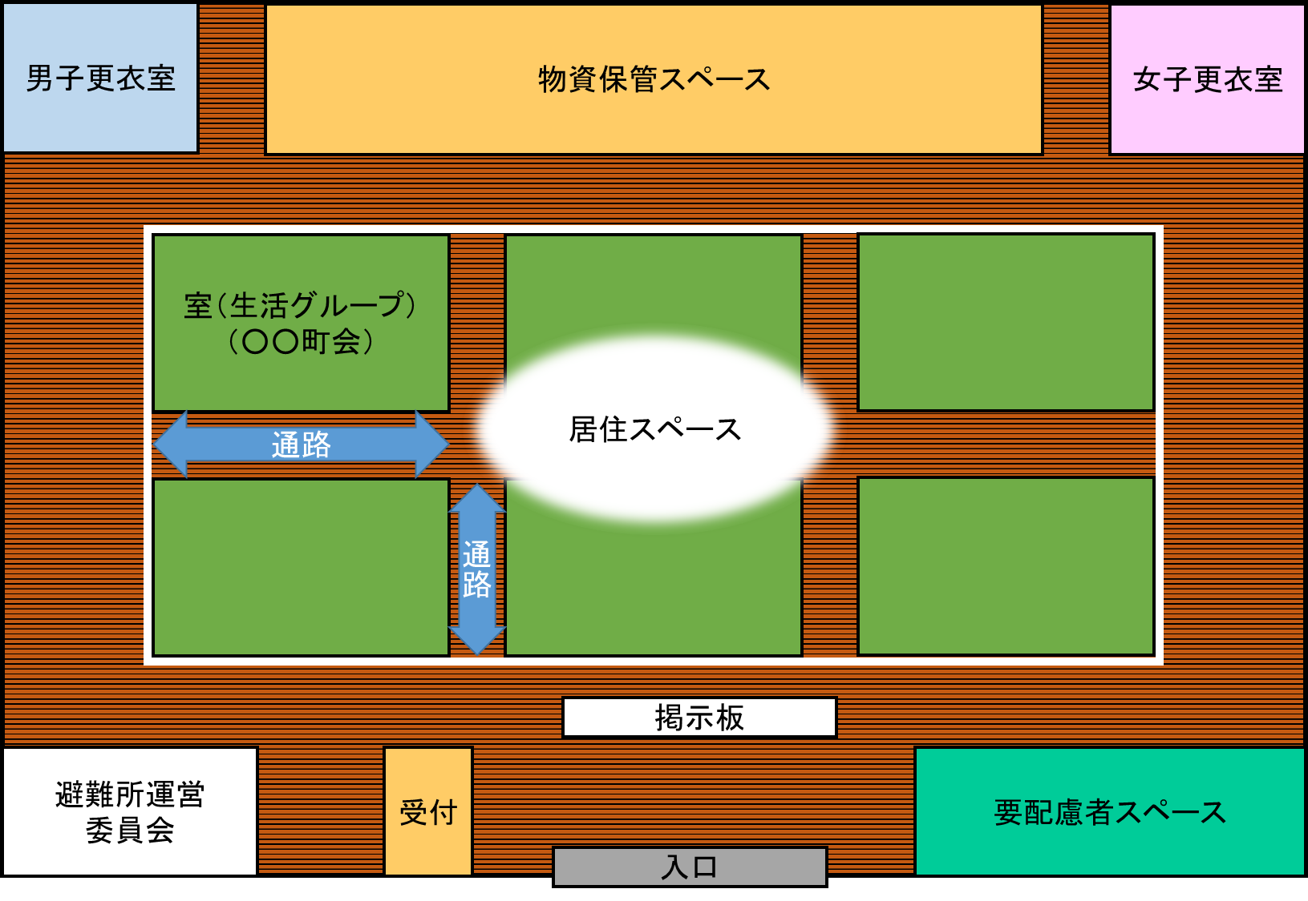

◆初期レイアウトの見直しは、事前に決定したレイアウトが基本となりますが、避難者・要配慮者の人数など、避難状況に応じて調整を行います。

◆レイアウトの調整の結果、運営上必要となるスペースをすでに避難者が占有している場合には事情を説明し、移動してもらいます。



３　避難所のルール

【地域の内容を記載します】

|  |
| --- |
|  |
| **✔**避難者は、世帯（家族）単位で受付を行ってください。  **避難所全体**  **✔**避難所を退所するときは、受付又は庶務班まで連絡してください。  **✔**居住スペースは土足禁止とし、脱いだ靴は各自で保管します。  **✔**「立入禁止」「使用禁止」「利用上の注意」等の貼り紙の内容には従ってください。 |
|  |
| **生活時間** |
| **✔**起床時間：○○時○○分  **✔**消灯時間：○○時○○分  **✔**食事時間 朝食：○○時○○分  昼食：○○時○○分  夕食：○○時○○分  **✔**運営会議：○○時○○分 |
|  |
| **清掃** |
| **✔**世帯単位の割当スペースについては、原則として世帯ごとに責任を持って清掃してください。  **✔**世帯スペース間の通路など、各室（生活グループ）単位で共有する部分については、相互に協力して清掃します。  **✔**避難所全体で使用する共用部分については、環境管理班の指示に従って、避難者全員で協力して実施します。  **✔**トイレについては、使用ルールを厳守し、環境美化に努めてください。 |
| **洗濯** |
| **✔**洗濯は原則として、世帯単位で行ってください。  **✔**物干場は、男女別で定めた場所に干してください。なお、洗濯物は必ず、男性場所は男性が、女性場所は女性が干してください。  **✔**洗濯機や物干し場など、避難者全員で使用するものついては、長時間の占用を避け、他人の迷惑にならないようにしてください。 |
|  |
| **ごみ処理** |
| **✔**世帯ごとに発生したごみは、原則として、それぞれの世帯が共有のごみ捨て場に搬入します。  **✔**ごみの分別を行ってください。  **✔**共同作業で発生したごみは、作業を担当した人が責任をもって捨てます。 |
|  |
| **プライバシーの保護** |
| **✔**居住スペース及び世帯スペースは、一般の「家」同様、みだりに立ち入ったり覗いたりしないようにします。  **✔**居住スペースでの個人のテレビ・ラジオは、周囲の迷惑になる可能性があるため、使用する場合には、イヤホンを使用してください。  **✔**携帯電話は、居住スペースではマナーモードにし、特に夜間は居室内での使用は控えてください。  **✔**授乳室を○○○に設置しておりますので活用してください。授乳場所については、男性の立入りを禁止します。 |
|  |
| **トイレの使用** |
| **✔**使用する際は、中に人がいないかノックをして確認します。  **✔**トイレを使用する際は、使用していることが分かるよう、入り口にある札を「使用中」にしてから入ります。  **✔**皆さんが使用するトイレですので、清潔な使用を心がけます。  **✔**汲み取り業者の手配が必要なトイレですので、排泄物が溜まってきたら、気づいた人が環境管理班に報告してください。 |
|  |
| **火気使用** |
| **✔**避難所で火気を使用するスペースは原則として○○部屋と屋外の○○とします。  **✔**居住スペースでの火気の使用は行わないでください。  **✔**夜間（○○時以降）は、避難所内で火気を使用しないでください。使用する必要がある場合は、庶務班に申し出てください。  **✔**居住スペースで使用するストーブは、各室（生活グループ）で責任を持って管理してください。燃料を交換する際は、食糧物資班に申し出てください。  **✔**ストーブの周りには、燃えるものを置かないでください。  **✔**避難所内は禁煙です。○○を喫煙スペースとしていますので、そこでお願いします。きちんと消火し吸殻入れに捨ててください。ポイ捨ては絶対に行わないでください。 |
|  |
|  |
| **✔**夜間は共有部分は消灯せず、○○時に居住スペースのみ消灯します。  **✔**夜間は不審者の侵入を防止するために、○○の入口と○○の入口以外を施錠します。  **✔**夜間は、避難所受付に当直者を配置し、防火防犯のために避難所内の巡回を行いますので、緊急時や何かあった際には、一声かけてください。  **✔**当直は交代制で行います。 |
|  |
|  |
| **✔**食料・物資・水などは公平に分配します。  **✔**数量が不足する物資などは、子供、妊婦、高齢者・障がい者、大人の順に配付します。  **✔**物資の配付は、各室（生活グループ）責任者にお渡ししますので、各室（生活グループ）で分配するようにしてください。  **✔**物資などは、原則毎日○○時頃に、場所は○○で、食糧物資班が配付しますので、指示に従い受け取ってください。  **✔**各自必要な物資などは、食糧物資班に連絡してください。 |
|  |
|  |
| **✔**ペットは、指定された場所で、飼い主が責任を持って飼育してください。  **✔**飼育場所は、飼い主が常に清潔にし、排便等は飼い主の責任のもと、後片付けを必ず行ってください。  **✔**ペットの苦情及び危害防止に努めてください。  **✔**飼育困難な場合、他の避難者との間でトラブルが生じた場合は、速やかに環境管理班まで届け出てください。 |

**ペット飼育**

**食料・物資配付**

**夜間警備**

４　避難所の集約・閉鎖

１　集約・閉鎖の周知

○避難所を集約することが決定した場合、移動日時、荷物の搬送について避難者に説明します。

○避難所を閉鎖することが決定した場合、閉鎖日時、撤収の準備について避難者に説明します。

２　避難所の撤収

○施設の整理や清掃を行い、避難所として活用する前の状態に戻します。

３　避難所の閉鎖

○全ての撤去作業終了後、施設管理者立会いのもと確認を行います。

○「避難所状況報告書（様式３）」を作成し、避難所の閉鎖状況を記録します。

○原則的には、災害対策本部への避難所閉鎖の報告は、福祉政策班を通じて配置職員が行います。

○避難所運営委員会は避難所閉鎖日をもって終了します。

【記載例】「避難所状況報告書（様式３）」

